V 7 – Unter Wasser, über Wasser
Dieser Versuch soll den SuS zeigen, dass sich Öl und Wasser aufgrund der Dichtedifferenz nicht vermischen können. Demnach sollten mindestens die Stoffeigenschaften Masse und Volumen bekannt sein.

Gefahrenstoffe
- |  |  | - |  |  | -
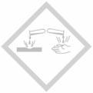

Materialien: Becherglas, Tinte, Spatel

Chemikalien: Wasser, Öl, Salz
Durchführung: Ein Becherglas wird mindestens zur Hälfte mit Wasser befüllt. Dann wird langsam das Salatöl dazugegossen. Ein paar Tropfen Tinte werden auf die Ölschicht getropft. Abschließend wird löffelweise etwas Salz dazugegeben.
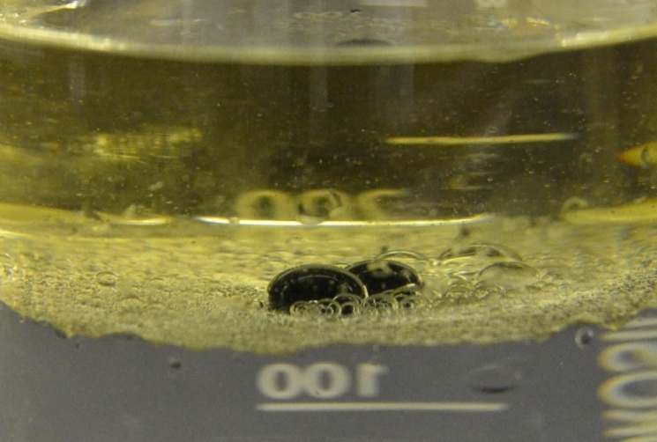
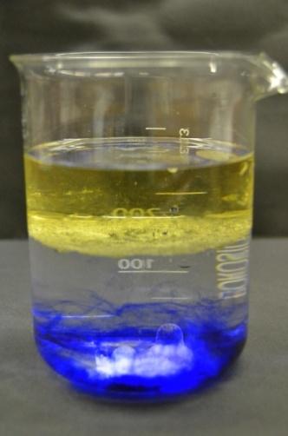
Beobachtung: Das Öl lagert sich wie eine zweite Schicht oben auf dem Wasser ab. Das Salz jedoch passiert die Ölschicht und fällt bis zum Boden des Glases. Dort löst es sich, wodurch eine blau gefärbte Ölkugel frei gegeben wird, die langsam wieder nach oben steigt.
Abb. 13 - Links: Tinte bildet Tropfen in Wasser. Rechts: Tinte löst sich in Wasser.

Deutung: Öl besitzt eine geringere Dichte als Wasser und schwimmt deswegen auf der Wasseroberfläche. Um die beiden Flüssigkeiten mischen zu können, benötigt man einen Emulgator. Da die Tinte zu einem bestimmten Prozentsatz aus Wasser besteht, hat sie im Vergleich zu dem Öl eine höhere Dichte und bildet in der Ölschicht kleine Tintentropfen, die sich wiederum auf dem Boden der Ölschicht absetzten. Salz hat dagegen eine höhere Dichte als Wasser. Folglich sinkt es nach unten, wobei es etwas Öl mitnimmt. Das Salz löst sich allerdings schnell auf dem Boden des Becherglases im Wasser auf. Da das Öl nicht mehr mit dem Salz verbunden ist, steigt es wieder nach oben.

Literatur: http://www.wdr.de/tv/wissenmachtah/bibliothek/lavalampe.php5, 05.08.2014 (Zuletzt abgerufen am 10.08.2014 um 16:32Uhr).

Dieser Versuch besitzt eine hohe Zeitersparnis sowie Effektstärke und kann mit einfachen Alltagsgegenständen durchgeführt werden. Demnach können die SuS den Versuch Zuhause jederzeit selbstständig durchführen.

